**Для детей 2 младшей группы «Радуга» был изготовлен**

**альбом игр на липучках.**

**Воспитатель: Озорнина Надежда Владимировна**

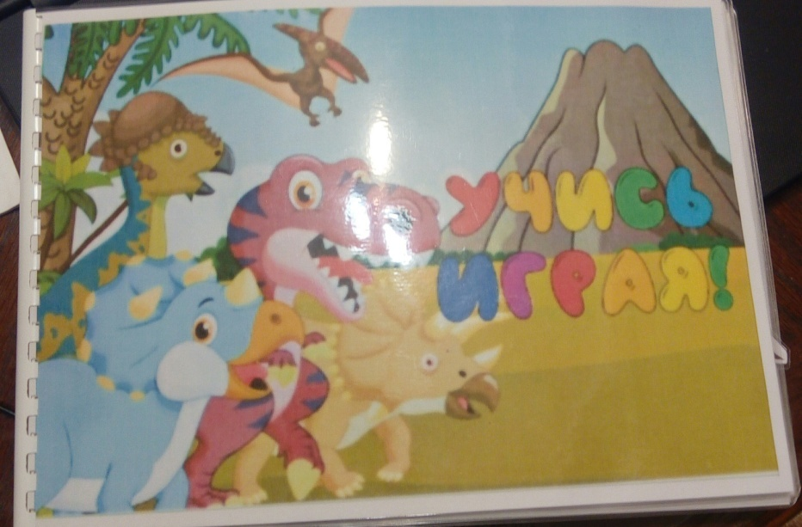

**Цель данных пособий:**способствовать созданию педагогических условий для развития любознательности и познавательной  активности у детей.

**Задачи:**

1.Способствовать формированию целостной картины мира, расширять кругозор.

2.Развивать сенсорные способы познания математических свойств и отношений.

3.Способствовать расширению и обогащение словаря, развитию связной речи.

4.Развивать  зрительное, слуховое, тактильно-двигательное восприятие; воображение, пространственное  мышление.

5. Совершенствовать координацию руки и глаза; продолжать развивать мелкую моторику рук.

6.Способствовать обогащению самостоятельного игрового опыта детей.

7. Создать целостную, различную по степени сложности, многофункциональную развивающую среду

Нетрадиционные развивающие игры на липучках помогают воспитывать интерес, способность к исследованию и творческому поиску, желание и умение учиться.

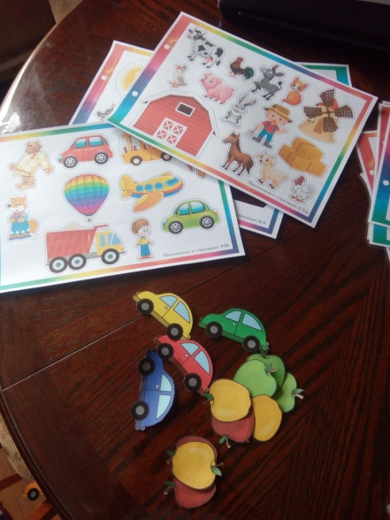 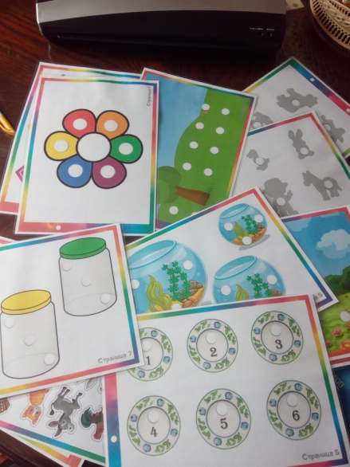

Собери по цвету.

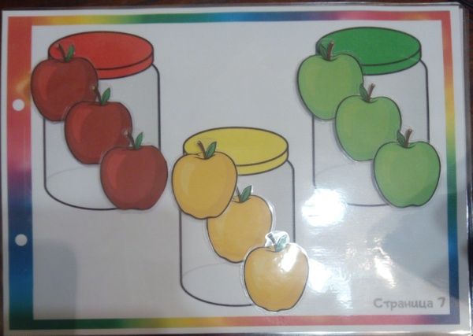 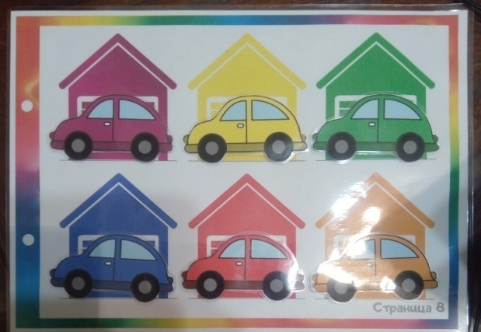

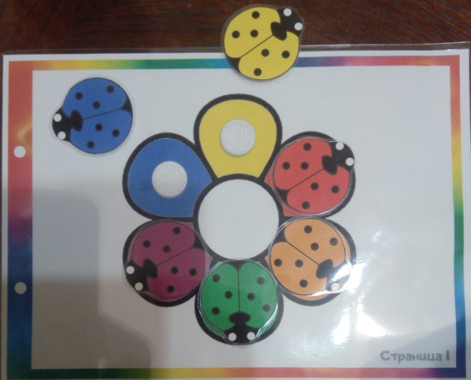

Большой – маленький. Посчитай семечки.